KUUKAUSI | TEEMA / tavoitteet | TOIMINTA & IDEAT
ELOKUU | KOULUMATKALLA KUNTO  KOHENEE  - Välkkärit/tutorit koolle  - Liikkuva koulu tutuksi  - Välkkärihaku info-TV | Koulumatkaliikuntaan kannustaminen  - pyöräsankarit & pyöräilytaitokortit  - Koulumatkakilometrien kerryttäminen luokittain esim. MOTI-pohjalle, jossa näkee reaaliaikaisen etenemisen. Luokanvalvoja/ope kirjaa viikoittain/omalla tunnillaan  Harrastusviikko  https://harrastamisensuomenmalli.fi/tapahtumat/harrastusviikk o/
SYYSKUU | VÄLITUNNIT VIRKISTÄVÄT  Ulkoiluun kannustaminen ja/tai sisävälitunnit käyntiin | Kannustaminen ulkoiluun välitunneilla  - ulkovälinelainaamolla  - pallojahdilla  - kuvakortti-jahti (kts kohta välituntihaasteet)  - Perinneleikkejä/pelejä: koko koulun konkka/kirkonrotta, kymmenen tikkua laudalla,mölkky,petankki  Sisävälkät  Katso ideoita liiikuntavälitunneille alhaasta otsikolla välituntihaasteet.  Kuukauden kisat käyntiin  - Joka kuukausi uusi haaste viimeisellä viikolla. Kts kohta välituntihaasteet  #BE ACTIVE kasiluokkalaisille  Seurapaita-päivä / pukeudu harrastuksesi mukaan
LOKAKUU | TAUOTETAAN ISTUMISTA  - Liikettä oppitunneille  - Vinkit opettajille + opettajien aktivointi istumisen tauottamiseen | Taukojumpat & haasteet  - Opettajien haaste: Kuka opettaja toteuttaa eniten  tunneillaan istumisen tauottavaa tekemistä→ tarra opehuoneen seinälle/ wordtiedostoon. Se kuka kerää eniten tarroja palkitaan!  Tähän linkki opettajilta kerättyihin taukojuttuihin
MARRASKUU | OPITAAN TOIMIEN  - Toiminnallinen opettaminen  - Yhteisöllisyys | Vinkkejä toiminnalliseen opetukseen oppiaineittain  - toiminnallisia vinkkejä opetukseen  Yhteisöllisyyttä henkilökunnan ja oppilaiden välillä  - Henkilökunnan haastaminen: lankutukseen, ristinollaan, viiden suoraan, kädenvääntöön...  Yhteisöllisyys oppilaiden välillä  - Eri luokat/ luokka-asteet keksivät toisilleen haasteita,kisailuja,toiminnallisia tunteja  - Yläkoululaiset keksivät haasteita alakoululaisille  Katso esimerkkejä alhaalta välituntihaasteeet.
JOULUKUU | TEMPAISTAAN YHDESSÄ | Liikunnallinen jOulukalenteri  - Katso erillinen powerpoint  Muuta jouluista tekemistä  - Tonttujen metsästys: munajahdin tavoin. Katso ohjeet alhaalta otsikolla välituntihaasteet.  - Piparinkoristelu-päivä: välituntisin paikassa X pääsee koristelemaan itselleen/kaverille piparin.  - Tontturata: Liikuntasaliin rakennettu temppurata  - Vapaata kiertelyä  - Haasterrata: esim hernepussi päänpäällä  - Ninja warrior: kuka saa nopeimman ajan
TAMMIKUU | LIIKETTÄ LIHAKSILLE  JA LUILLE  Oppitunneille taukojumpiksi/ haasteisiin kunto-ominaisuuksia | Haasteita  - ketteryystesti à poliisi-opiston ketteryysradan ohjeistus ja pisteet  - Leuanvetohaaste, kyykkyhaaste  àKatso kohta välituntihaasteet.  - 9 erilaista hyppynarusarjaa,  - 25 erilaista hyppynaruhyppyä video  - Umpihankihaaste: kuka rämpii nopeimmin x-määrätyn matkan umpihangessa.

HELMIKUU | ILO LIIKUTTAA  Yhteistä tekemistä koko koululle |  | Ystävänpäivä puuhaa  - Speden spelejä / haasteita yhdessä kaverin kanssa: pussihyppelyä, parihyppynaruhyppyjä, tarkkuusfutista parien jalat sidottuna, silmät kiinni&jalasta kiinni….  Laskiainen  - Mäenlaskua ja lämmintä mehua
Talvipuuhaa
- Hiihtokilometrien keräyshaaste → “Hiihtäen hupia”. Esim. MOTi-alustaan.
 |  |  | - Lumiveistoskisa: Välkkärit/tutorit tuomaroi.
MAALISKUU | TILAT HOUKUTTAVAT LIIKKUMAAN  Tilojen hyötykäyttö ja liikunnallistaminen! | Sisäpingis | Sisätilojen käyttöä  - Sisäsuunnistus: kuvasuunnistusta sisällä  - Pingisturnausà katso ideoita turnauksen järjestämiseen kohdasta KouluLiiga  - Porrasjuoksua/porrastreeniä koulun sisäportaissa välituntisin
HUHTIKUU | HAUSKAA HAASTEILLA  Haastekuukausi | - | Pääsiäinen:  - Munajahti, pupujahti  Muita hauskoja haasteita:  - Ihmispyramidi-haasteet luokittain. Kuvat pyörimään koulun infoTVssä
 |  | - | - Bingot: actionbingo/välituntibingo  Katso ideoita kohdasta välituntihaasteet.
TOUKOKUU | LIIKUTAAN ARJESSA JA HARRASTUKSISSA  Ulkoiluun ja vapaa-ajan harrastamiseen kannustaminen | -  -  - | Unelmien liikuntapäivä 10.5  Oppilaat vastaan opet- peli  - Ysit vs opet  - Kutoset vs opet
 |  | - | Lajikokeiluja ja muuta hauskaa tekemistä välitunneille:  - koulun pihalla parkour: vinkit parkouriin  - Norsupalloa jumppapallolla  - Pyöräilytemput à pyöräsankarit & pyöräilytaitokortit  - Puistogolf à vinkit  - Frisbeegolfputti à ideoita kisoihin
KESÄKUU

Välituntihaasteet ( opettajien ideapäivä)

Yleistä
- Hyvä olisi jokin pieni palkinto olla, jolla motivoi haasteisiin mukaan. Tikkari? Välipalapatukka? Koulun budjetista vähän rahaa tähän.
- Isompiin haasteisiin kannattaa kysyä sponsoripalkintoja esimerkiksi kuntosaleilta (kertakäyntejä/1kk-kortteja) tai Reenikselle kertakäyntiä.
- Instagram hyvä paikka tuoda haasteita julki, kun oppilaat ovat siellä aktiivisesti
- TikTok myös olisi varmasti suosittu?
- Mikäli koululla jokin ilmoitustaulu/InfoTV/vastaava, niin sielläkin voi infoilla haasteista
Erilaisia haasteita
- Speden spelit: parihyppynaruhyppy kymmenen putkeen, hulavanteen läpi nopeuskisa..
  - Voisiko liikuntatuutorit vetää tällaista välitunneilla esimerkiksi aulassa? Onnistuneista suorituksista tikkari?
- Poliisikoulun ketteryystesti (https://polamk.fi/ketteryyskoe)
  - Liikuntavälkällä järjestettävissä ja opettaja/liikuntatuutorit ottaa aikaa
- Pallojahti pihalla
  - Välkkärit piilottavat ympäri koulun pihaa palloja/tms. ja julkaisevat salamyhkäisen kuvan pallon olinpaikasta. Kuvat julkaistaan koulun somessa/infoTV:ssä ja välitunnin aikana oppilaat etsivät palloja. Löytäjä tuo pallon välkkärille ja saa palkinnon.
- Munajahti
  - Pääsiäisen aikaan koululle piilotettu pieniä lippuja, jotka viemällä opehuoneeseen saa suklaamunan itselle.
- Kädenvääntökisa
  - Yksi välitunti, jossa kädenvääntöpöytä.
  - Voittaja pöydällä ja kuka tahansa saa haastaa
  - Joka pöydällä välitunnin lopuksi on voittaja
- Luokkien välinen leuanvetokisa (yhteistulos)
  - Voisiko joku erikoisviikko olla kun liikkuvakouluvastaava on liikuntasalissa ottamassa tuloksia
  - Jokaiselle luokalle varattu 10min aikaa käydä salissa vetämässä tulos päivän aikana
  - Kovimmalle tulokselle joku palkinto?
  - Vastaavalla idealla voi vaikka koripalloheittokisa (jokaiselta luokkalaiselta yksi heitto) ym. vastaavia
- Pyörärata: pyöräilytaitokortit
- Pyöränkunnon tarkistaminen: pyöränhuolto -tehtävät
- PINGIS-tehtävät:
  - Pingiksen tarkkuusheitto ylhäältä ämpäriin: esim. yläkerroksesta heitto alas.
  - Pingispallon puhallus kolmen henkilön ryhmissä lähtöviivalta matalaan tötsään, jossa reikä. Ryhmän täytyy saada pallo puhallettua tötsän reikään.
- Action-liikunta BINGO
  - Jokin ruudukko, jossa on Action liikunnan eri paikat
  - Aika vaikka 2kk ehtiä tehdä ja saada mahdollisimman paljon bingoja.
  - Yhdestä bingosta lappu arvontaan
  - Selfiet aina paikalta ja todennus opettajalle, kun bingolapun palautus
  - Arvotaan voittajien kesken joku palkinto
- VälituntiBINGO:
  - Selfiesuunnistusbingo/ touhusuunnistusbingo: joukkueilla/pareilla yhteislähtö. Nopeimmat suorittajat voittavat palkinnon
  - Sovittu jokin maali, johon joukkueet tulevat, kun ovat valmiit
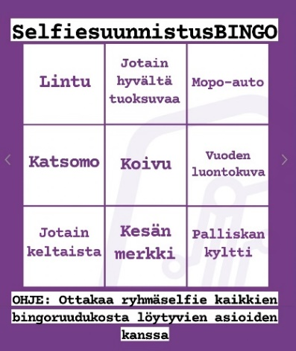
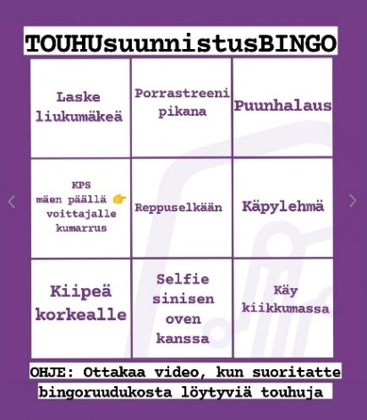

- Curling
  - Jäädytetyllä kanisterilla koulun jäällä.
- Kuvakorttijahti:
  - Munajahdin tavoin. Etsitään pelikortteja tai muita kuvakortteja. Löytäjälle palkinto.
- Tarkkuusheittohaaste hernepussilla
- Kuntosalihaasteet
  - Viikko aikaa suorittaa mahdollisimman monta toistoa. Raportointi opettajalle viikon päätteeksi
  - Yksilösarja/luokkasarja
  - Leuanveto: Puhdas leuka 1p, avustettu ½p, koukkukäsiriipunta 5s=1p, riipunta 10s=1p
  - Pistoolikyykky: Puhdas 1p, avustettu ½p, kahden jalan kyykky ¼p
  - Punnerrus, polvet maassa (tytöt)
  - Vatsarutistus
  - Lankkuminuutit, montako minuuttia viikossa
- Kin Ball – lentopallo
- Telinevoimisteluvälineet salissa
  - Luokkien välinen kisa radalla, joka sijoitetaan saliin
    - 10 parhaan oppilaan tulokset lasketaan yhteen
    - Paras luokka palkitaan

